学习平台-教学一览表使用说明

**第一步：**通过学校主页或直接输入网址（http://learning.xidian.edu.cn/portal）登录学习平台。

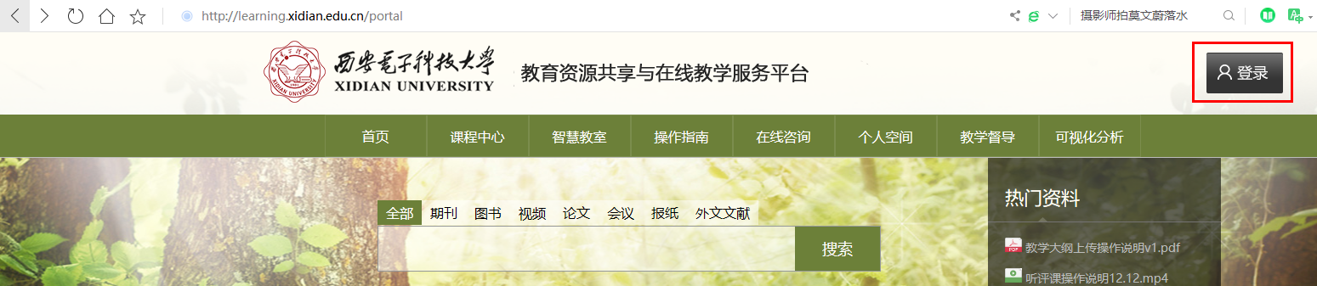

**第二步：**登录成功后，进入【个人空间】，我教的课选择【教务课程】，可看到本学期承担教学任务的所有课程。将鼠标放至一门课程右下角“…”扩展处，会弹出弹窗，点击“创建教学一览表”。

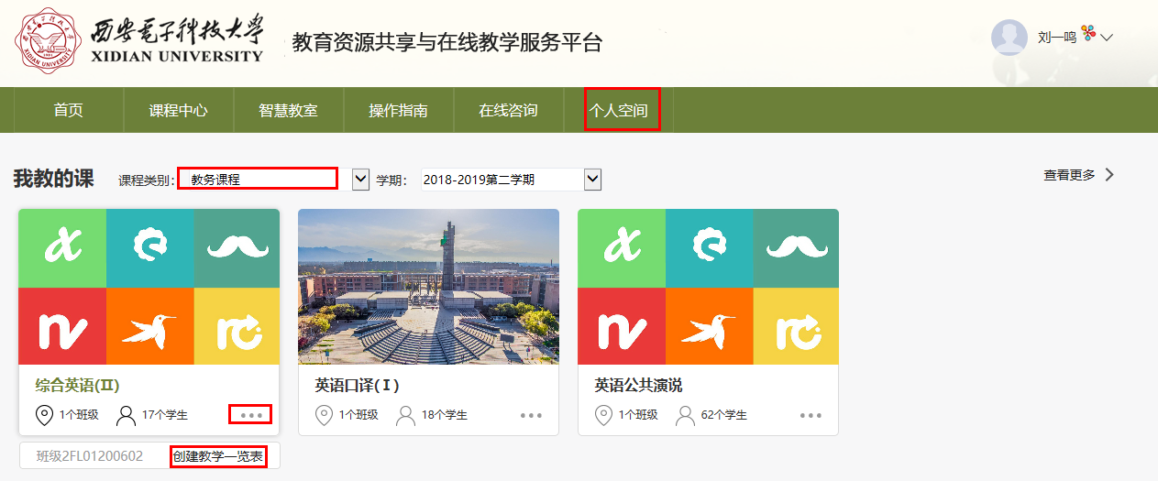

**第三步：**设置教学一览表最晚提交时间后，点击确认即可创建成功。时间设置注意：第一学期最晚提交时间不能晚于7月30日，第二学期最晚提交时间不能晚于第二年的1月30日。

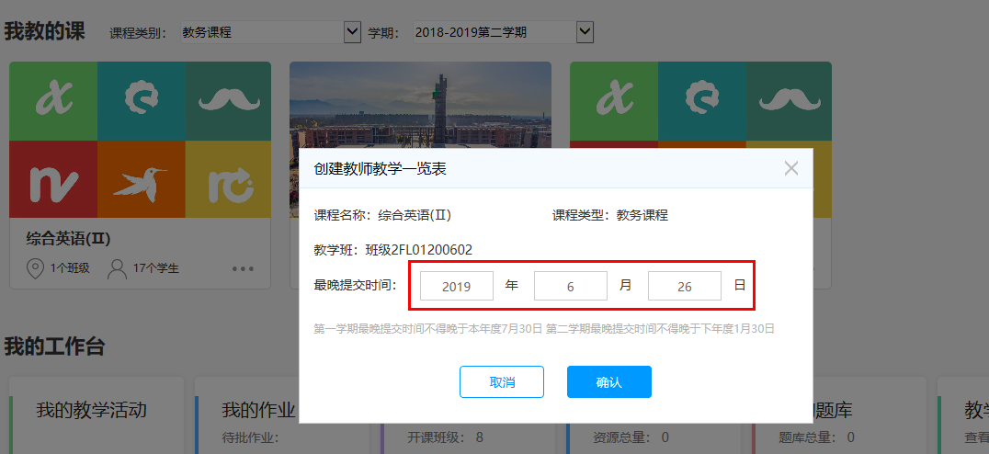

**第四步：**编辑课程信息。该页面只需要选择课程类别和课程性质，其他内容根据教学任务自动生成，无需编辑。课程建设情况也是根据学习平台课程资源建设使用情况自动统计形成。选择之后点击右上角保存，之后可以通过页面顶部页签切换到下一页进行填报。

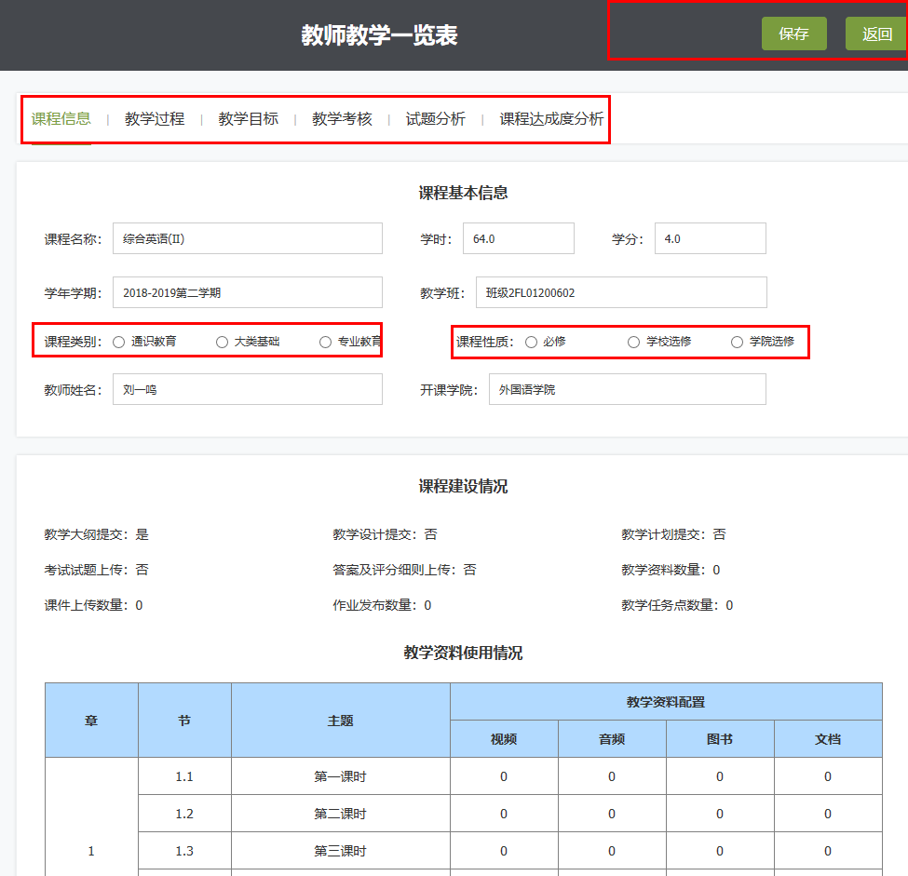

**注意：页面顶部的保存和返回按钮都是一直悬浮的，每个页面编辑完都需要点击保存才会存下之前编辑的数据。点击返回会跳转回到个人空间。**

**第五步：**编辑教学过程。该页可对每一次课程的上课的时间、知识点和教学过程进行记录。填写完成一次课程记录后，点击下方【添加下一次信息】按钮，可完成每一次课程记录。填写完成及时点击右上角保存按钮，再进入下一个页签的填报。

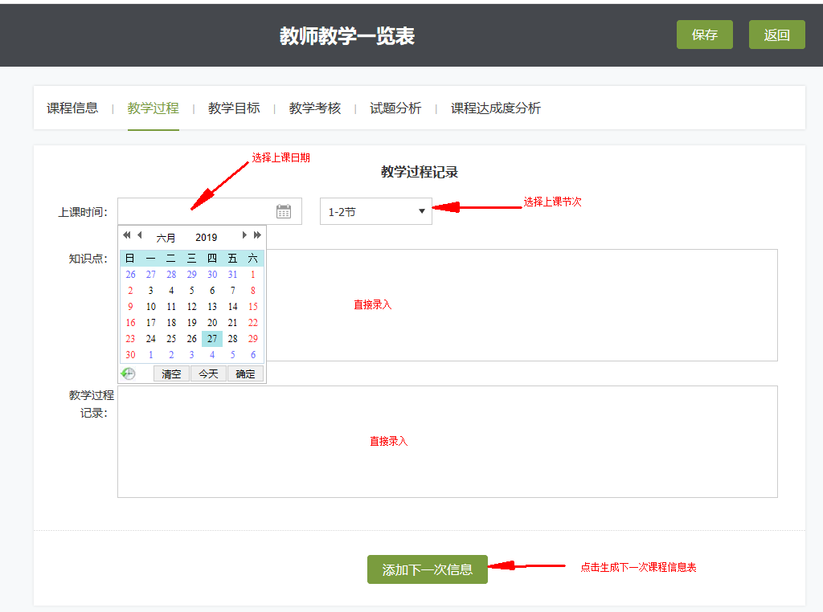

**第六步：**编辑教学目标。该页面含三项内容可填报，其中教学目标如果已经在课程门户页面填写，这里将会自动调取，否则可直接录入，填报完成并保存后，进入教学考核页面。

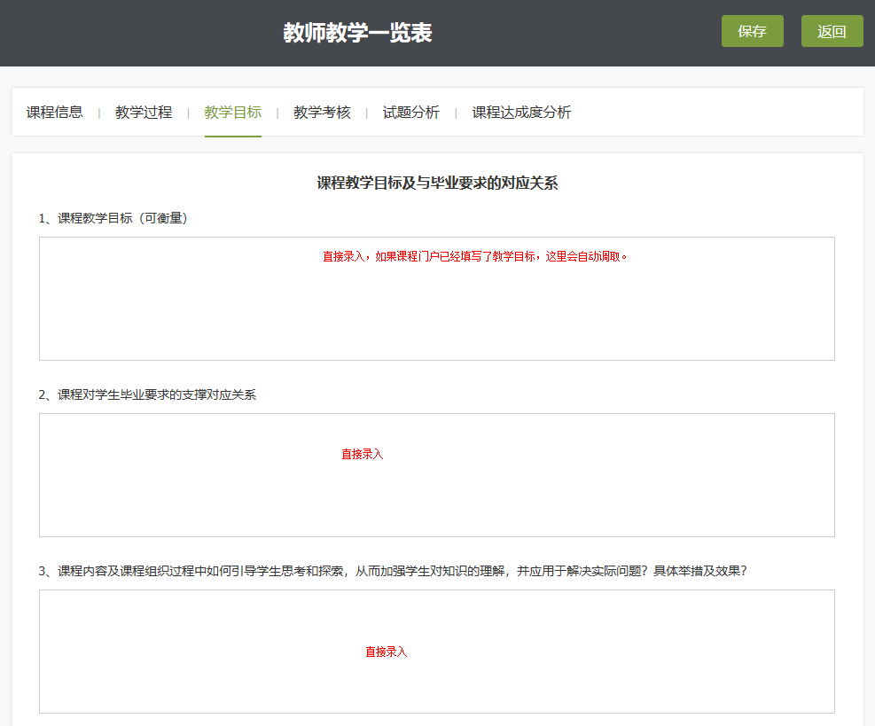

**第七步：**教学考核。课程考试方式和成绩评定原则部分设置了富文本编辑框，可以录入纯文字，也可以录入表格，老师们可以根据自己的内容填写即可。下方的考核记录表为该班级学生的成绩记录，数据来源于教务系统，完成教务系统成绩上传则自动同步生成。完成该页填报，保存进入试题分析页面。

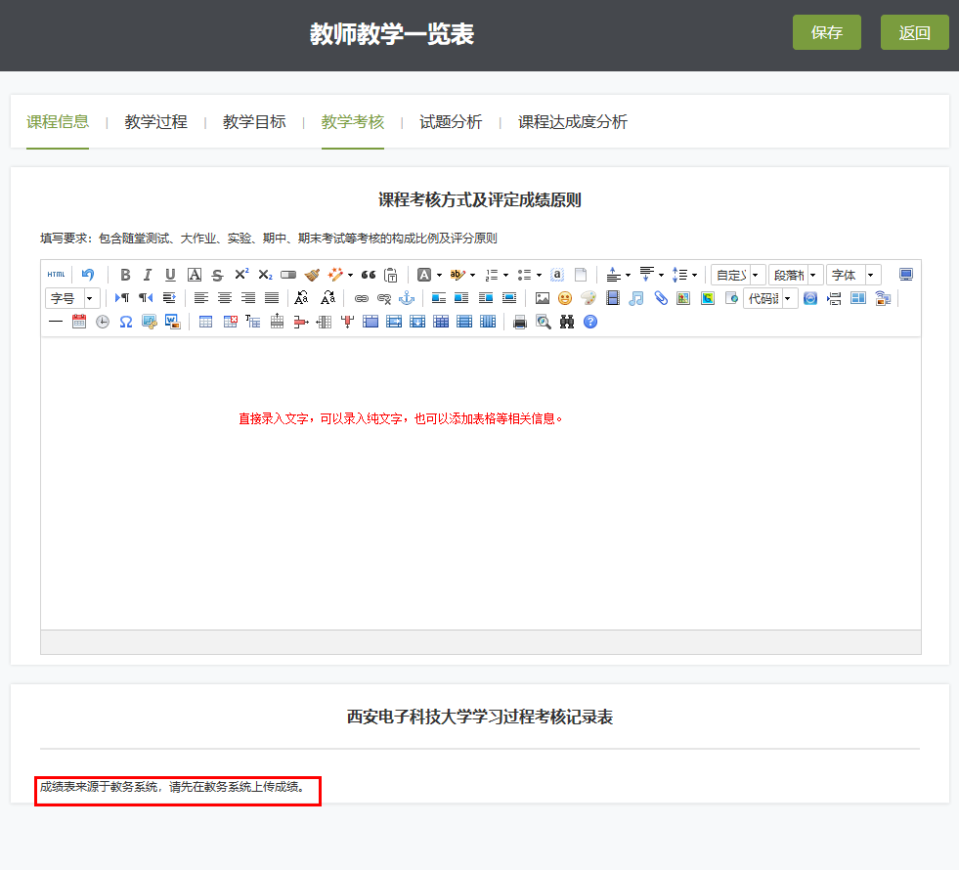

**第八步：**试题、答案及试题分析。第一部分可以上传考试试题（最多A、B两套试题）和试题答案及评分细则（最多两个文件），文档上传后需要一定的转码时间（一般不会超过1分钟），所以请老师们上传文档之后先点击保存，如果上传后不显示【展开】，则文档正在转码中，转码成功之后刷新页面就可以展开预览。第二部分要填写的内容为试卷的卷面分析及总结。填写并保存后，即可进入最后一个页面的编辑。

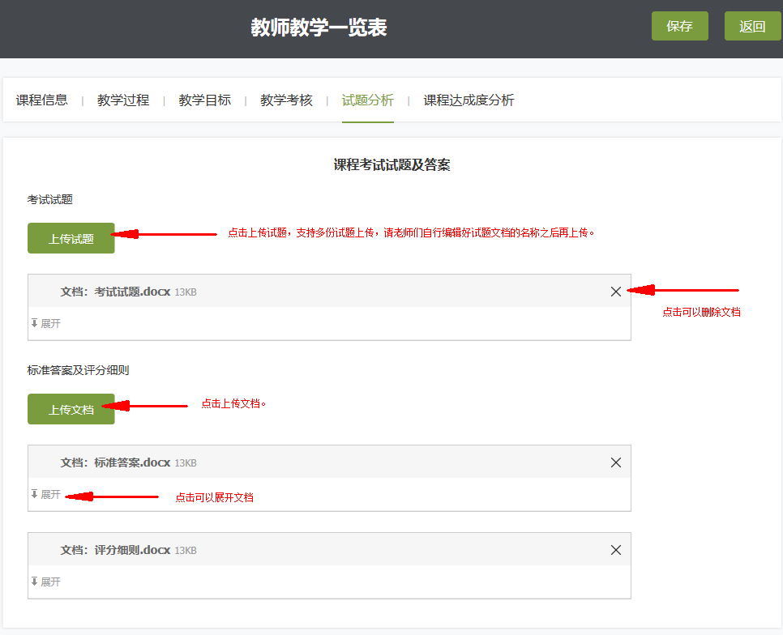

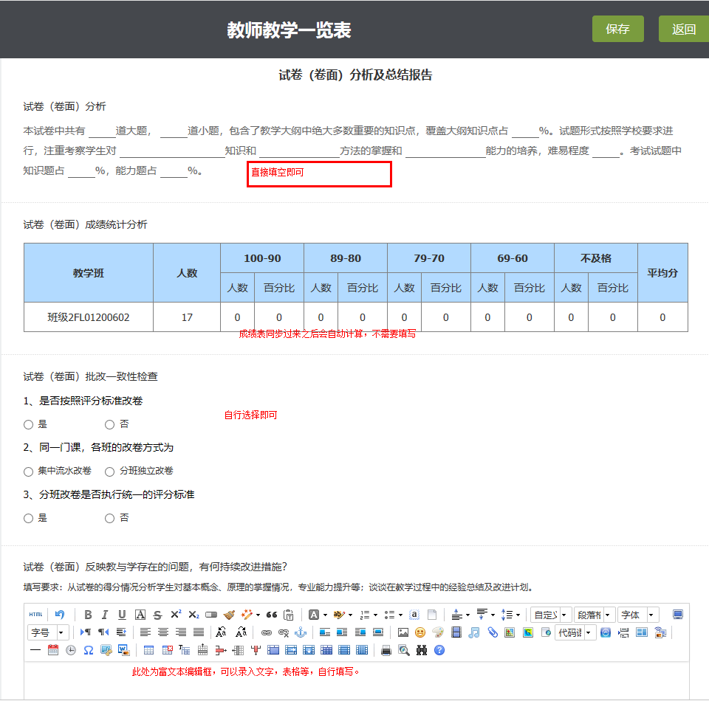

**第九步：**课程达成度分析。该页面为选填页面，可根据各学院和专业具体需要完成。此处提供了参考模板供下载，完成相应内容后上传即可。保存每项内容并确认内容填写完整无误后，可提交教师教学一览表。

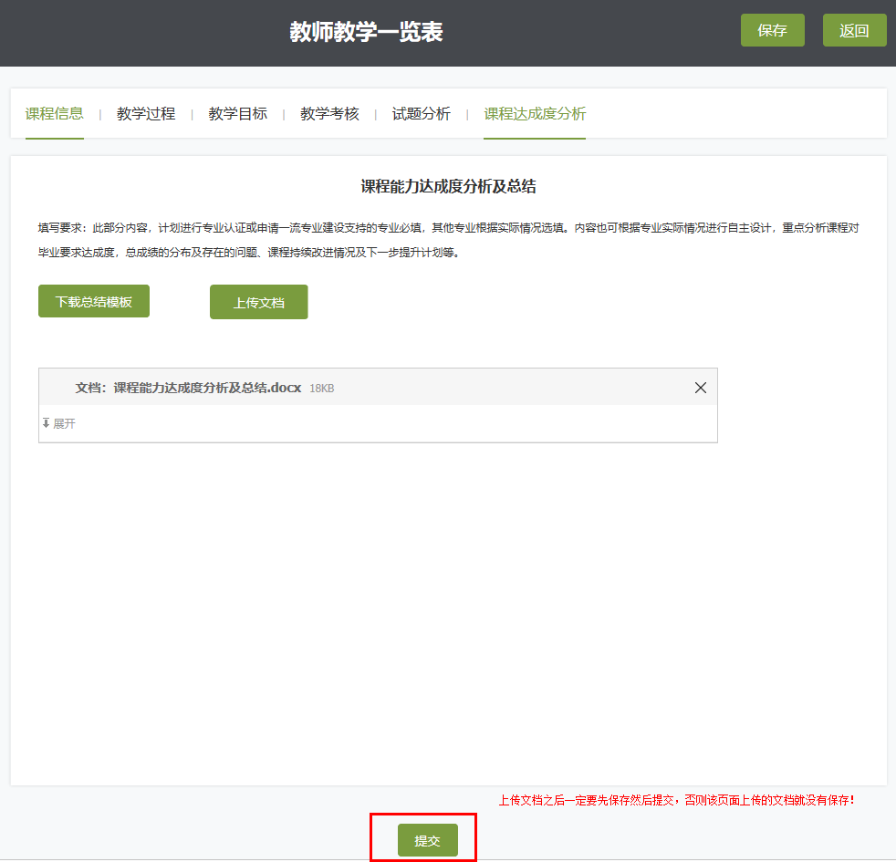

**第十步：**提交成功之后，可以进入个人中心查看已提交的教学一览表，在最晚提交时间之前均支持修改及重新提交，此后无法修改。

